# 用例图

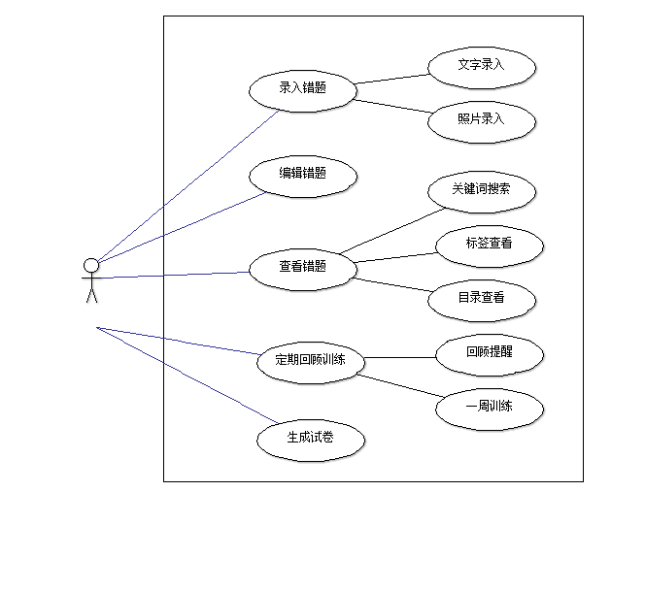

# 用例说明

**文字录入错题**

流程：

**照片录入错题**

流程：

**编辑错题**

流程：

**关键词搜索错题**

流程：

**标签查看**

流程：

**目录检索**

流程：

**回顾提醒**

流程：

**一周训练**

流程：

**一键生成试卷**

流程：